中１数学　チェックテスト　比例・反比例①

　／９

名前（　　　　　　　　　　　　　　　　）

１．太さが同じ鉄の棒があります。下の表は、この鉄の棒mの重さをkgとして、との関係を表したものです。

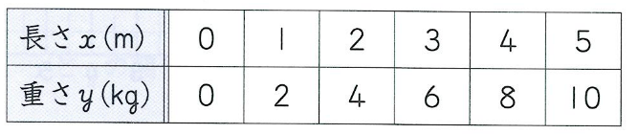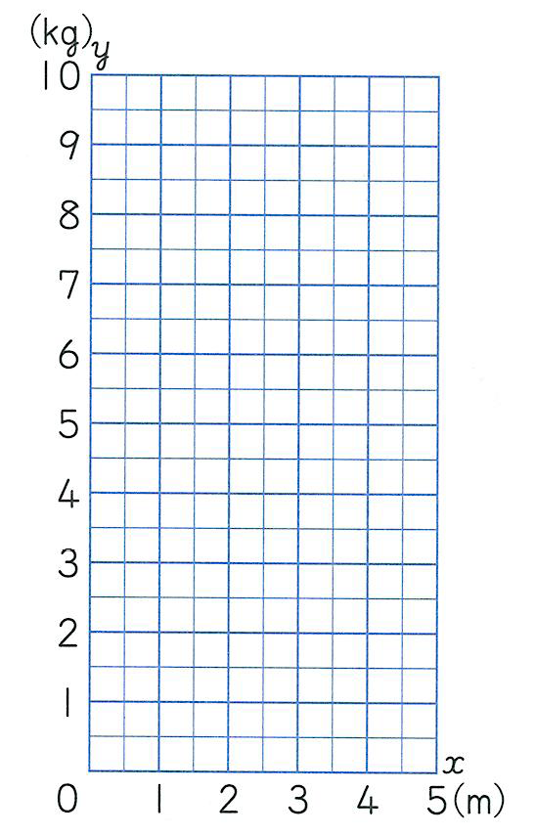

1. の値での値をわった商はいくつになりますか。

② をを使った式で表しなさい。

③ のときのの値を求めなさい。



④ のときのの値を求めなさい。



⑤ との関係を表すグラフを、右の図に書きなさい。

２．次の $x , y$ の関係を式で表しなさい。また、 $y$ が $x$ に比例するものにはその比例定数を、比例しないものには×を書きなさい。【１問１点：完答】

① １個５０円のチョコレート $x$ 個買うときの代金は $y$ 円である。

　　　　　　　　　　　　（　　　　）

② 時速 $x$ kmで $y$ 時間進んだら、24km進んだ。

　　　　　　　　　　　　（　　　　）

③ 底辺12cm、高さ $x$ cmの平行四辺形の面積は $y {cm}^{2}$ である。

　　　　　　　　　　　　（　　　　）

④ １個６０円の品物を $x$ 個買い、1000円出したときのおつりは $y$ 円である。



　　　　　　　　　　　　　　　　